РАБОЧАЯ ТЕТРАДЬ СТУДЕНТА
УП.11 «Разработка, администрирование и защита баз данных»
Специальность: 09.02.07 Информационные системы и программирование
Пара № 7: «Нормализация до 3НФ. Устранение транзитивных зависимостей»
Продолжительность: 90 минут
Дата: 14.10.2026
Студент: Алешин Николай
Группа: ЗИП-1-24
Тема практики: Разработка базы данных и приложения «Мир интерьера» для автоматизации продаж
📋 ОБЩИЕ СВЕДЕНИЯ
Параметр | Значение
Тема пары | Нормализация до 3НФ. Устранение транзитивных зависимостей
Компетенции | ПК 11.2
Цель | Научиться нормализовать базу данных до третьей нормальной формы
Задачи | 1. Понять, зачем нужна нормализация. 2. Изучить 1НФ, 2НФ, 3НФ. 3. Научиться находить и устранять транзитивные зависимости. 4. Нормализовать свою БД
СУБД | PostgreSQL 18.6
Формат | Очный
Технология | Программированное обучение + разноуровневые задания
ИКТ | МЭШ, Draw.io, VS Code
🎯 ЦЕЛЬ ПАРЫ
После этой пары вы сможете:
- Объяснить, зачем нужна нормализация;
- Приводить таблицы к 1НФ (атомарность);
- Приводить таблицы к 2НФ (устранение частичных зависимостей);
- Приводить таблицы к 3НФ (устранение транзитивных зависимостей);
- Находить и устранять транзитивные зависимости;
- Понимать разницу между нормальными формами.

📚 ТЕОРЕТИЧЕСКАЯ ЧАСТЬ (30 минут)
1. Что такое нормализация?
Нормализация — это процесс разделения больших таблиц на несколько маленьких связанных таблиц для устранения избыточности и аномалий.
Простая аналогия: Представьте шкаф с вещами. Если всё свалено в одну кучу — сложно найти нужное. Если разложено по полкам и подписано — легко. Нормализация — это «раскладывание по полкам» в базе данных.
2. Зачем нужна нормализация?
Без нормализации возникают 4 проблемы:
Проблема | Что происходит | Пример
Избыточность | Одни и те же данные хранятся много раз | «Сидорова» повторяется в 10 заказах
Аномалия вставки | Нельзя вставить данные без других | Нельзя добавить товар без заказа
Аномалия обновления | Нужно обновлять в нескольких местах | Изменили телефон — надо в 10 строках
Аномалия удаления | Удаление приводит к потере данных | Удалили заказ — потеряли клиента
Пример проблемы:
order_id | client_name | client_phone | product_name
1 | Сидорова | 123-45-67 | Кроссовки
2 | Сидорова | 123-45-67 | Сандалии
3 | Сидорова | 123-45-67 | Сапоги
Что не так?
- Телефон «123-45-67» повторяется 3 раза — избыточность.
- Если Сидорова сменит телефон, надо обновить 3 строки — аномалия обновления.
- Если удалить все заказы Сидоровой, потеряем её телефон — аномалия удаления.
3. Первая нормальная форма (1НФ)
Правило 1НФ: Все значения в каждом поле должны быть атомарными (неделимыми). В одной ячейке — одно значение.
Что такое «атомарное»? Это значит, что значение нельзя разделить на более мелкие части.
❌ Плохо (нарушение 1НФ):
id | name | phones
1 | Иванов | 123-45-67, 890-12-34
2 | Петров | 555-55-55
Что не так? В поле phones — два телефона через запятую. Это не атомарное значение.
✅ Хорошо (1НФ):
id | name | phone
1 | Иванов | 123-45-67
1 | Иванов | 890-12-34
2 | Петров | 555-55-55
Что изменилось? Каждый телефон — в отдельной строке. Теперь значение атомарное.
Ещё примеры:
❌ Плохо | ✅ Хорошо
«Математика, Физика» | Отдельная строка для каждого
«Иванов Иван Иванович» | Отдельные поля: Фамилия, Имя, Отчество
«ул. Ленина, д. 5, кв. 10» | Отдельные поля: Улица, Дом, Квартира
4. Вторая нормальная форма (2НФ)
Правило 2НФ: Таблица должна быть в 1НФ, и все неключевые атрибуты должны зависеть от всего первичного ключа, а не от его части.
Что такое «составной ключ»? Это ключ из двух и более полей. Например, в таблице заказов ключ может быть (order_id, product_id).
Что такое «частичная зависимость»? Когда атрибут зависит только от части составного ключа.
❌ Плохо (нарушение 2НФ):
order_id | product_id | product_name | quantity
1 | 10 | Часы | 2
1 | 20 | Браслет | 1
2 | 10 | Часы | 1
Что не так? Первичный ключ — (order_id, product_id). Но product_name зависит только от product_id, а не от всего ключа. Это частичная зависимость.
✅ Хорошо (2НФ):
Таблица orders:
order_id | order_date
1 | 2026-10-14
2 | 2026-10-14
Таблица order_items:
order_id | product_id | quantity
1 | 10 | 2
1 | 20 | 1
2 | 10 | 1
Таблица products:
product_id | product_name
10 | Часы
20 | Браслет
Что изменилось? product_name вынесли в отдельную таблицу products. Теперь product_name зависит от product_id, а не от составного ключа.
5. Третья нормальная форма (3НФ)
Правило 3НФ: Таблица должна быть в 2НФ, и неключевые атрибуты не должны зависеть друг от друга (нет транзитивных зависимостей).
Что такое «транзитивная зависимость»? Это когда неключевой атрибут зависит от другого неключевого атрибута.
❌ Плохо (нарушение 3НФ):
id | name | category_id | category_name
1 | Часы | 10 | Наручные
2 | Браслет | 20 | Аксессуары
3 | Будильник | 30 | Настенные
Что не так? category_name зависит от category_id, а не от id. Это транзитивная зависимость: id → category_id → category_name.
✅ Хорошо (3НФ):
Таблица products:
id | name | category_id
1 | Часы | 10
2 | Браслет | 20
3 | Будильник | 30
Таблица categories:
id | name
10 | Наручные
20 | Аксессуары
30 | Настенные
Что изменилось? category_name вынесли в отдельную таблицу categories. Теперь category_name зависит от category_id, а не от id.
Ещё пример:
id | name | manufacturer | country
1 | Часы | Восток | Россия
2 | Браслет | Casio | Япония
3 | Будильник | Восток | Россия
Что не так? country зависит от manufacturer, а не от id. Транзитивная зависимость: id → manufacturer → country.
✅ Хорошо:
Таблица products:
id | name | manufacturer_id
1 | Часы | 1
2 | Браслет | 2
3 | Будильник | 1
Таблица manufacturers:
id | name | country
1 | Восток | Россия
2 | Casio | Япония
6. Сравнение нормальных форм
Форма | Что требует | Что устраняет | Пример нарушения
1НФ | Атомарность | Многозначные поля | «123-45-67, 890-12-34»
2НФ | 1НФ + нет частичных зависимостей | Частичные зависимости | product_name зависит от части ключа
3НФ | 2НФ + нет транзитивных зависимостей | Транзитивные зависимости | category_name зависит от category_id
7. Как найти транзитивную зависимость?
Алгоритм:
№ | Шаг | Что делать
1 | Определите первичный ключ | Например, id
2 | Найдите неключевые атрибуты | Например, category_id, category_name
3 | Проверьте зависимости | category_name зависит от category_id?
4 | Если да — это транзитивная зависимость | Вынесите в отдельную таблицу
Пример:
Таблица products:
id (PK) | name | category_id | category_name
Зависимости:
- id → name (прямая)
- id → category_id (прямая)
- id → category_name (транзитивная, через category_id)
Решение: вынести category_id и category_name в отдельную таблицу categories.
8. Полный пример нормализации «Мир часов»
Исходная таблица (плохо):
order_id | order_date | client_name | client_phone | product_name | category | manufacturer | country | price | quantity
1 | 2026-04-02 | Сидорова | 123-45-67 | Кроссовки | Детская | Восток | Россия | 2190 | 1
1 | 2026-04-02 | Сидорова | 123-45-67 | Сандалии | Детская | Casio | Япония | 2790 | 1
2 | 2026-04-05 | Павлова | 555-55-55 | Сапоги | Женская | Восток | Россия | 25000 | 1
Шаг 1. Приводим к 1НФ:
Все поля атомарны (проверили).
Шаг 2. Приводим к 2НФ:
Первичный ключ — (order_id, product_name). Но client_name, client_phone, order_date зависят только от order_id. Это частичная зависимость.
Таблица orders:
order_id | order_date | client_name | client_phone
1 | 2026-04-02 | Сидорова | 123-45-67
2 | 2026-04-05 | Павлова | 555-55-55
Таблица order_items:
order_id | product_name | category | manufacturer | country | price | quantity
1 | Кроссовки | Детская | Восток | Россия | 2190 | 1
1 | Сандалии | Детская | Casio | Япония | 2790 | 1
2 | Сапоги | Женская | Восток | Россия | 25000 | 1
Шаг 3. Приводим к 3НФ:
В таблице order_items транзитивные зависимости:
- product_name → category (категория зависит от товара)
- product_name → manufacturer (производитель зависит от товара)
- manufacturer → country (страна зависит от производителя)
- client_name → client_phone (телефон зависит от клиента)
Таблица orders:
order_id | order_date | client_id
1 | 2026-04-02 | 1
2 | 2026-04-05 | 2
Таблица clients:
client_id | client_name | client_phone
1 | Сидорова | 123-45-67
2 | Павлова | 555-55-55
Таблица products:
product_id | product_name | category_id | manufacturer_id | price
1 | Кроссовки | 1 | 1 | 2190
2 | Сандалии | 1 | 2 | 2790
3 | Сапоги | 2 | 1 | 25000
Таблица categories:
category_id | category_name
1 | Детская
2 | Женская
Таблица manufacturers:
manufacturer_id | manufacturer_name | country
1 | Восток | Россия
2 | Casio | Япония
Таблица order_items:
order_id | product_id | quantity
1 | 1 | 1
1 | 2 | 1
2 | 3 | 1
Результат: 6 таблиц вместо одной. Данные не дублируются, аномалии устранены.
9. Что даёт нормализация?
Плюс | Что даёт
Нет избыточности | Данные хранятся в одном месте
Нет аномалий | Вставка, обновление, удаление работают корректно
Целостность | Данные согласованы
Гибкость | Легко добавлять новые данные
Экономия | Меньше места на диске
10. Что не стоит нормализовывать?
Случай | Почему
Слишком много таблиц | Усложняет запросы
Много JOIN | Замедляет работу
Аналитические отчёты | Нужны денормализованные данные
Вывод: нормализация — не самоцель, а инструмент. Иногда лучше оставить денормализацию.

🛠️ ПРАКТИЧЕСКАЯ ЧАСТЬ (40 минут)
ЗАДАНИЕ 1: Подготовка базы данных (5 минут)
Задание 1.1. Создайте БД normalization_db
Подсказка (псевдокод):
text
СОЗДАТЬ БАЗУ_ДАННЫХ normalization_db;
Ваш SQL:
sql
CREATE DATABASE IF NOT EXISTS normalization_db;
Результат: ☑ БД создана
📸 Вставьте скриншот:
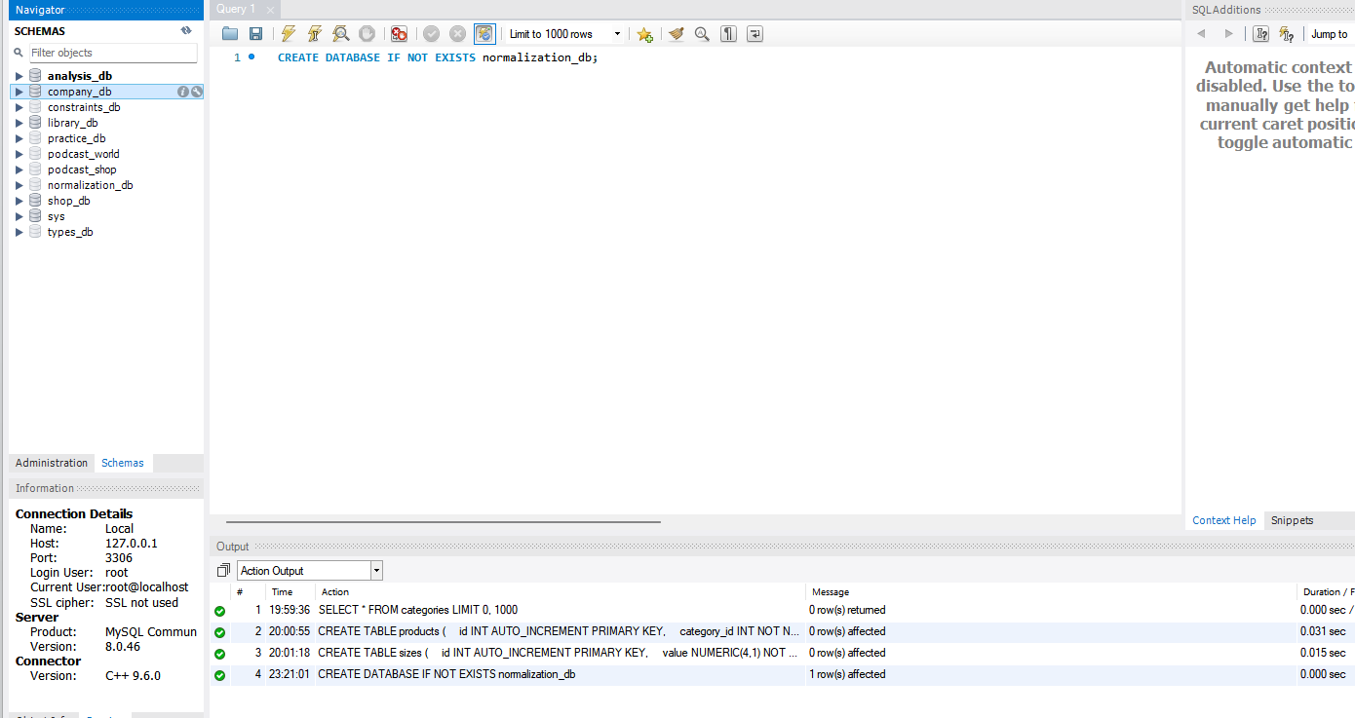
Задание 1.2. Подключитесь к БД
Подсказка (псевдокод):
text
ПОДКЛЮЧИТЬСЯ К normalization_db;
Ваш SQL:
sql
USE normalization_db;
Результат: ☑ Подключение выполнено
📸 Вставьте скриншот:
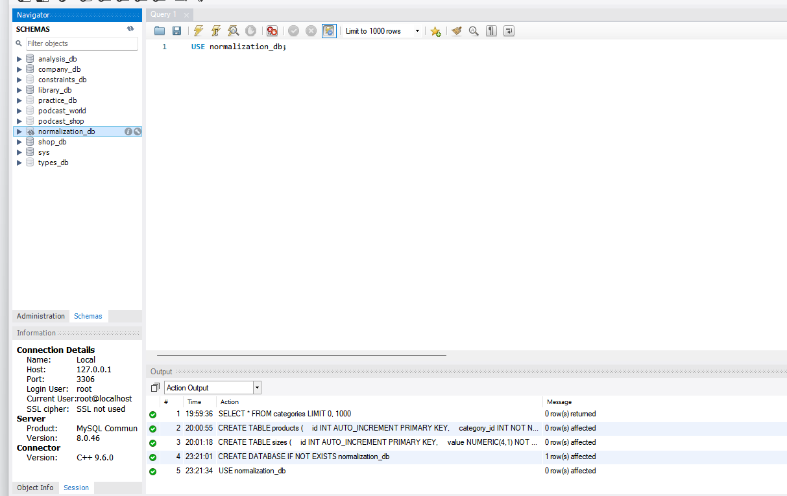
ЗАДАНИЕ 2: 1НФ (5 минут)
Задание 2.1. Дана таблица:
id | name | phones
1 | Иванов | 123-45-67, 890-12-34
2 | Петров | 555-55-55
Что нарушено? Нарушена атомарность (1НФ): в поле phones у Иванова хранятся два телефона через запятую — значение не атомарное, поле многозначное.
Приведите к 1НФ:
Ваш SQL:
sql
CREATE TABLE clients_1nf (
id INT NOT NULL,
name VARCHAR(100) NOT NULL,
phone VARCHAR(20) NOT NULL,
PRIMARY KEY (id, phone)
);

INSERT INTO clients_1nf (id, name, phone) VALUES
(1, 'Иванов', '123-45-67'),
(1, 'Иванов', '890-12-34'),
(2, 'Петров', '555-55-55');

SELECT * FROM clients_1nf;
Результат: ☑
📸 Вставьте скриншот:
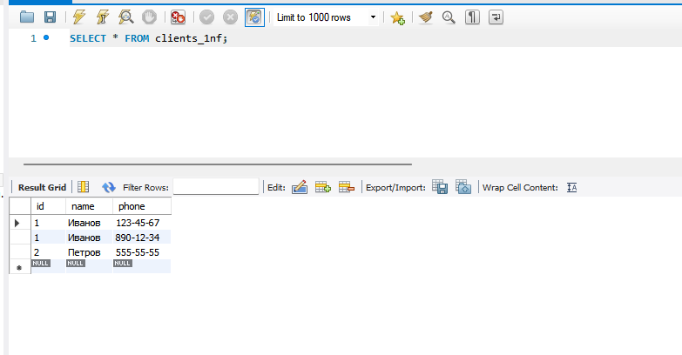
ЗАДАНИЕ 3: 2НФ (5 минут)
Задание 3.1. Дана таблица:
order_id | product_id | product_name | quantity
1 | 10 | Часы | 2
1 | 20 | Браслет | 1
2 | 10 | Часы | 1
Что нарушено? Нарушена 2НФ: первичный ключ составной (order_id, product_id), а product_name зависит только от части ключа — от product_id (частичная зависимость).
Приведите к 2НФ:
Ваш SQL:
sql
CREATE TABLE orders_2nf (
order_id INT PRIMARY KEY,
order_date DATE NOT NULL
);

CREATE TABLE products_2nf (
product_id INT PRIMARY KEY,
product_name VARCHAR(100) NOT NULL
);

CREATE TABLE order_items_2nf (
order_id INT NOT NULL,
product_id INT NOT NULL,
quantity INT NOT NULL,
PRIMARY KEY (order_id, product_id),
FOREIGN KEY (order_id) REFERENCES orders_2nf(order_id),
FOREIGN KEY (product_id) REFERENCES products_2nf(product_id)
);

INSERT INTO orders_2nf VALUES (1, '2026-10-14'), (2, '2026-10-14');
INSERT INTO products_2nf VALUES (10, 'Часы'), (20, 'Браслет');
INSERT INTO order_items_2nf VALUES (1, 10, 2), (1, 20, 1), (2, 10, 1);

SELECT * FROM order_items_2nf;
Результат: ☑
📸 Вставьте скриншот:
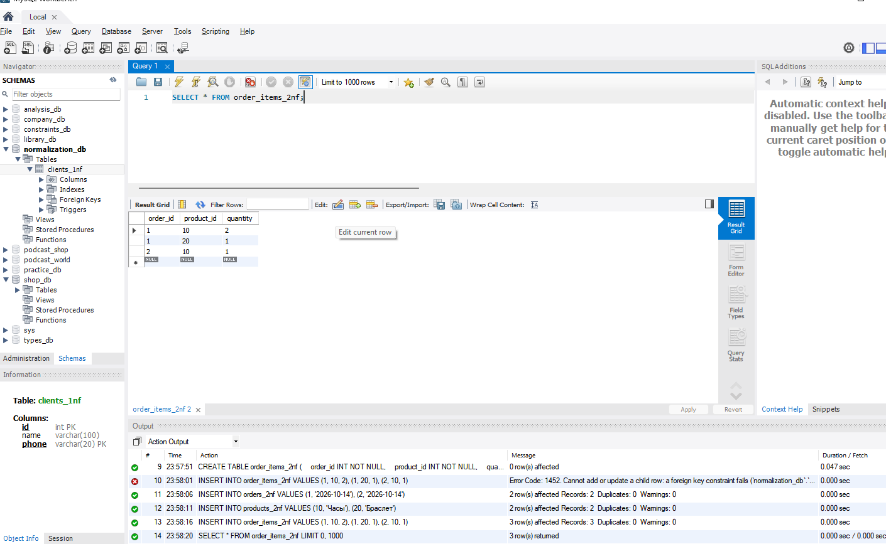
ЗАДАНИЕ 4: 3НФ (5 минут)
Задание 4.1. Дана таблица:
id | name | category_id | category_name
1 | Часы | 10 | Наручные
2 | Браслет | 20 | Аксессуары
3 | Будильник | 30 | Настенные
Что нарушено? Нарушена 3НФ: транзитивная зависимость id → category_id → category_name; category_name зависит от неключевого атрибута category_id, а не от id.
Приведите к 3НФ:
Ваш SQL:
sql
CREATE TABLE categories_3nf (
id INT PRIMARY KEY,
name VARCHAR(100) NOT NULL
);

CREATE TABLE products_3nf (
id INT PRIMARY KEY,
name VARCHAR(100) NOT NULL,
category_id INT NOT NULL,
FOREIGN KEY (category_id) REFERENCES categories_3nf(id)
);

INSERT INTO categories_3nf VALUES (10, 'Наручные'), (20, 'Аксессуары'), (30, 'Настенные');
INSERT INTO products_3nf VALUES (1, 'Часы', 10), (2, 'Браслет', 20), (3, 'Будильник', 30);

SELECT p.id, p.name, c.name AS category_name
FROM products_3nf p
JOIN categories_3nf c ON c.id = p.category_id;
Результат: ☑
📸 Вставьте скриншот:
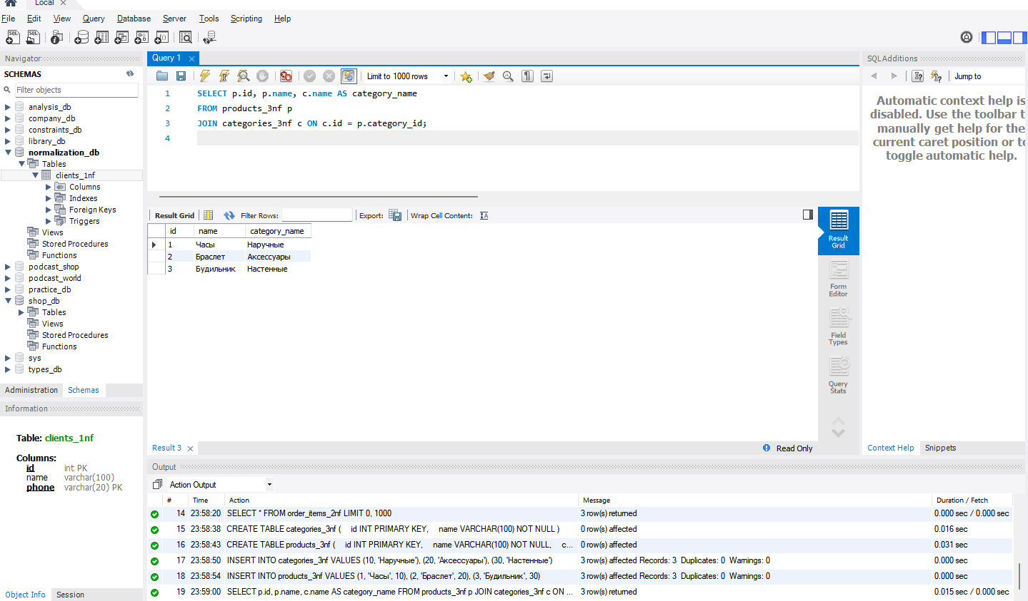
Задание 4.2. Дана таблица:
id | name | manufacturer | country
1 | Часы | Восток | Россия
2 | Браслет | Casio | Япония
3 | Будильник | Восток | Россия
Что нарушено? Нарушена 3НФ: транзитивная зависимость id → manufacturer → country; country зависит от manufacturer, а не напрямую от id.
Приведите к 3НФ:
Ваш SQL:
sql
CREATE TABLE manufacturers_3nf (
id INT PRIMARY KEY,
name VARCHAR(100) NOT NULL,
country VARCHAR(100) NOT NULL
);

CREATE TABLE goods_3nf (
id INT PRIMARY KEY,
name VARCHAR(100) NOT NULL,
manufacturer_id INT NOT NULL,
FOREIGN KEY (manufacturer_id) REFERENCES manufacturers_3nf(id)
);

INSERT INTO manufacturers_3nf VALUES (1, 'Восток', 'Россия'), (2, 'Casio', 'Япония');
INSERT INTO goods_3nf VALUES (1, 'Часы', 1), (2, 'Браслет', 2), (3, 'Будильник', 1);

SELECT g.id, g.name, m.name AS manufacturer, m.country
FROM goods_3nf g
JOIN manufacturers_3nf m ON m.id = g.manufacturer_id;
Результат: ☑
📸 Вставьте скриншот:
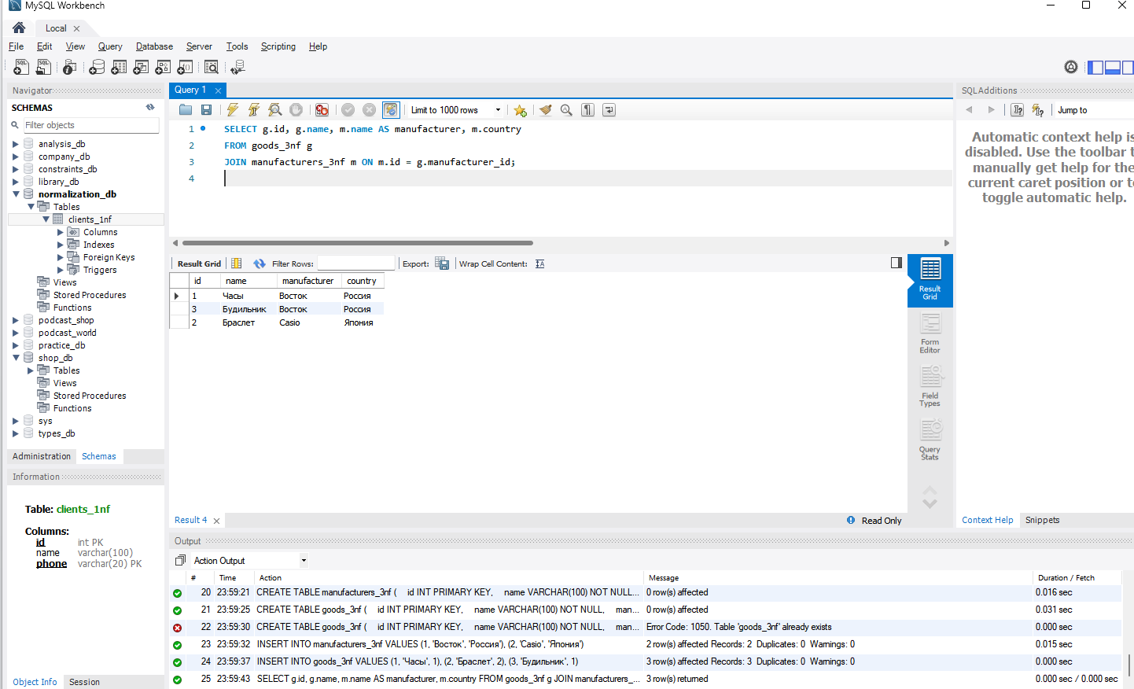
ЗАДАНИЕ 5: Самостоятельная работа (10 минут)
Задание 5.1. Дана таблица:
order_id | order_date | client_name | client_phone | product_name | category | manufacturer | country | price | quantity
1 | 2026-04-02 | Сидорова | 123-45-67 | Кроссовки | Детская | Восток | Россия | 2190 | 1
1 | 2026-04-02 | Сидорова | 123-45-67 | Сандалии | Детская | Casio | Япония | 2790 | 1
2 | 2026-04-05 | Павлова | 555-55-55 | Сапоги | Женская | Восток | Россия | 25000 | 1
Приведите к 3НФ:
Ваш SQL:
CREATE TABLE clients (
client_id INT PRIMARY KEY,
client_name VARCHAR(100) NOT NULL,
client_phone VARCHAR(20) NOT NULL
);

CREATE TABLE categories (
category_id INT PRIMARY KEY,
category_name VARCHAR(100) NOT NULL
);

CREATE TABLE manufacturers (
manufacturer_id INT PRIMARY KEY,
manufacturer_name VARCHAR(100) NOT NULL,
country VARCHAR(100) NOT NULL
);

CREATE TABLE products (
product_id INT PRIMARY KEY,
product_name VARCHAR(100) NOT NULL,
category_id INT NOT NULL,
manufacturer_id INT NOT NULL,
price NUMERIC(10,2) NOT NULL,
FOREIGN KEY (category_id) REFERENCES categories(category_id),
FOREIGN KEY (manufacturer_id) REFERENCES manufacturers(manufacturer_id)
);

CREATE TABLE orders (
order_id INT PRIMARY KEY,
order_date DATE NOT NULL,
client_id INT NOT NULL,
FOREIGN KEY (client_id) REFERENCES clients(client_id)
);

CREATE TABLE order_items (
order_id INT NOT NULL,
product_id INT NOT NULL,
quantity INT NOT NULL,
PRIMARY KEY (order_id, product_id),
FOREIGN KEY (order_id) REFERENCES orders(order_id),
FOREIGN KEY (product_id) REFERENCES products(product_id)
);

INSERT INTO clients VALUES (1, 'Сидорова', '123-45-67'), (2, 'Павлова', '555-55-55');
INSERT INTO categories VALUES (1, 'Детская'), (2, 'Женская');
INSERT INTO manufacturers VALUES (1, 'Восток', 'Россия'), (2, 'Casio', 'Япония');
INSERT INTO products VALUES
(1, 'Кроссовки', 1, 1, 2190),
(2, 'Сандалии', 1, 2, 2790),
(3, 'Сапоги', 2, 1, 25000);
INSERT INTO orders VALUES (1, '2026-04-02', 1), (2, '2026-04-05', 2);
INSERT INTO order_items VALUES (1, 1, 1), (1, 2, 1), (2, 3, 1);

SELECT o.order_id, o.order_date, cl.client_name, cl.client_phone,
p.product_name, c.category_name, m.manufacturer_name, m.country,
p.price, oi.quantity
FROM order_items oi
JOIN orders o ON o.order_id = oi.order_id
JOIN clients cl ON cl.client_id = o.client_id
JOIN products p ON p.product_id = oi.product_id
JOIN categories c ON c.category_id = p.category_id
JOIN manufacturers m ON m.manufacturer_id = p.manufacturer_id;
sql
Результат: ☑
📸 Вставьте скриншот:
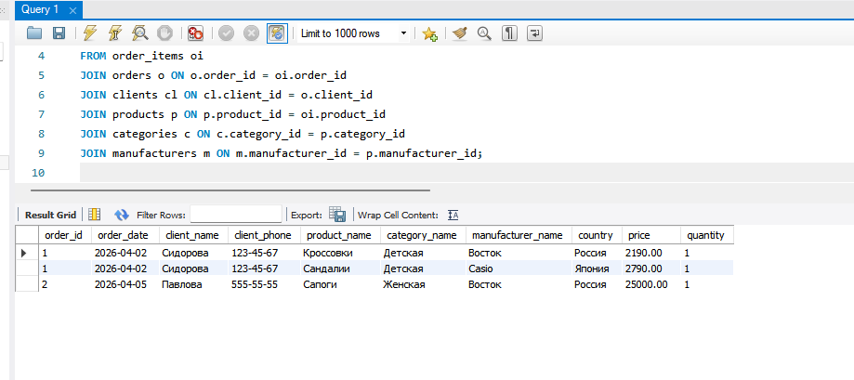
Задание 5.2. Проверьте нормализацию:
Таблица | 1НФ | 2НФ | 3НФ
orders | ☑ | ☑ | ☑
clients | ☑ | ☑ | ☑
products | ☑ | ☑ | ☑
categories | ☑ | ☑ | ☑
manufacturers | ☑ | ☑ | ☑
order_items | ☑ | ☑ | ☑
ЗАДАНИЕ 6: Разноуровневые задания (10 минут)
Уровень 1 (базовый)
Задание 1.1. Дана таблица:
id | name | hobbies
1 | Иванов | Футбол, Шахматы
2 | Петров | Плавание
Приведите к 1НФ:
Ваш SQL:
sql
CREATE TABLE person_hobbies (
id INT NOT NULL,
name VARCHAR(100) NOT NULL,
hobby VARCHAR(100) NOT NULL,
PRIMARY KEY (id, hobby)
);

INSERT INTO person_hobbies (id, name, hobby) VALUES
(1, 'Иванов', 'Футбол'),
(1, 'Иванов', 'Шахматы'),
(2, 'Петров', 'Плавание');

SELECT * FROM person_hobbies;
Результат: ☑
📸 Вставьте скриншот:
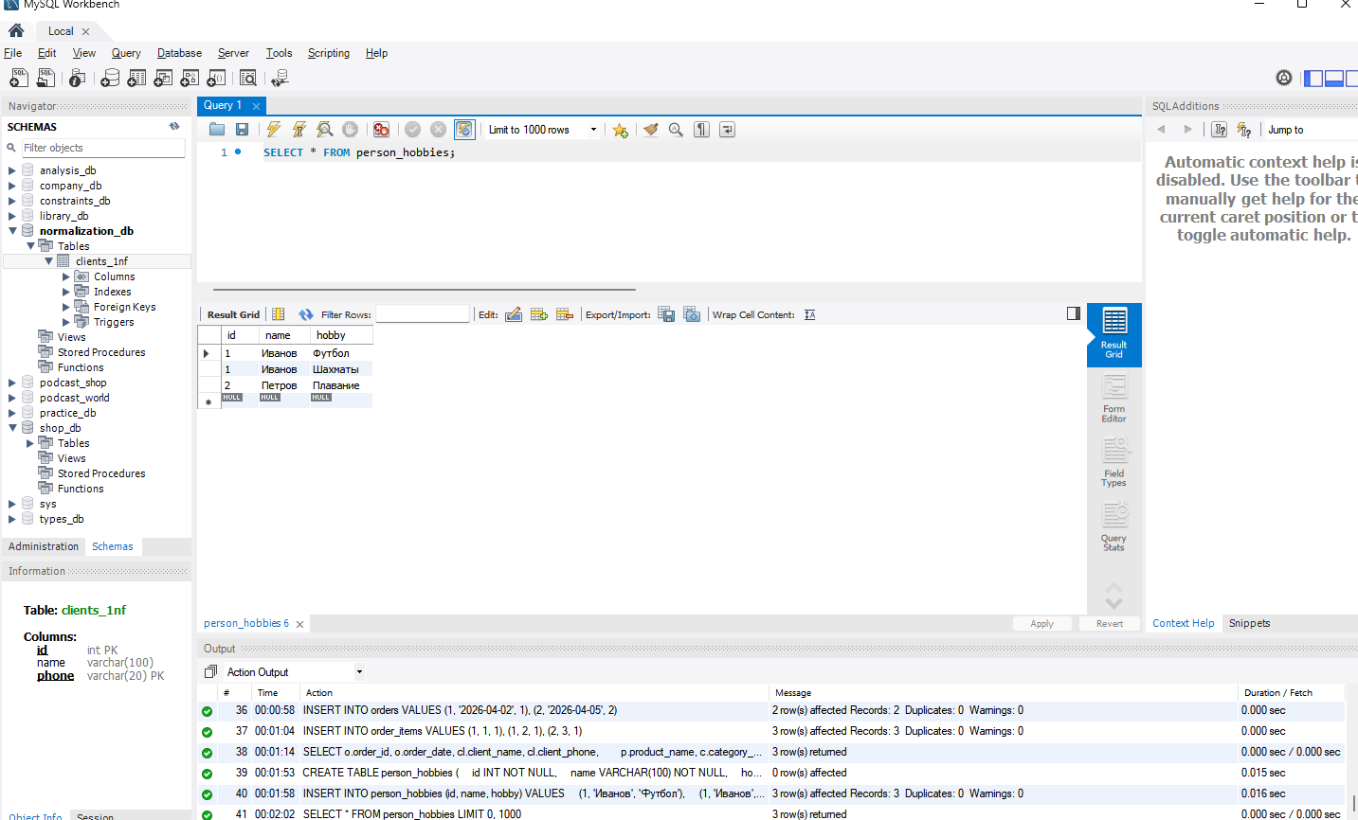
Уровень 2 (средний)
Задание 2.1. Дана таблица:
order_id | product_id | product_name | category | quantity
1 | 10 | Часы | Наручные | 2
1 | 20 | Браслет | Аксессуары | 1
2 | 10 | Часы | Наручные | 1
Приведите к 3НФ:
Ваш SQL:
sql
CREATE TABLE categories_l2 (
category_id INT PRIMARY KEY,
category_name VARCHAR(100) NOT NULL
);

CREATE TABLE products_l2 (
product_id INT PRIMARY KEY,
product_name VARCHAR(100) NOT NULL,
category_id INT NOT NULL,
FOREIGN KEY (category_id) REFERENCES categories_l2(category_id)
);

CREATE TABLE order_items_l2 (
order_id INT NOT NULL,
product_id INT NOT NULL,
quantity INT NOT NULL,
PRIMARY KEY (order_id, product_id),
FOREIGN KEY (product_id) REFERENCES products_l2(product_id)
);

INSERT INTO categories_l2 VALUES (1, 'Наручные'), (2, 'Аксессуары');
INSERT INTO products_l2 VALUES (10, 'Часы', 1), (20, 'Браслет', 2);
INSERT INTO order_items_l2 VALUES (1, 10, 2), (1, 20, 1), (2, 10, 1);

SELECT oi.order_id, oi.product_id, p.product_name, c.category_name, oi.quantity
FROM order_items_l2 oi
JOIN products_l2 p ON p.product_id = oi.product_id
JOIN categories_l2 c ON c.category_id = p.category_id;
Результат: ☑
📸 Вставьте скриншот:
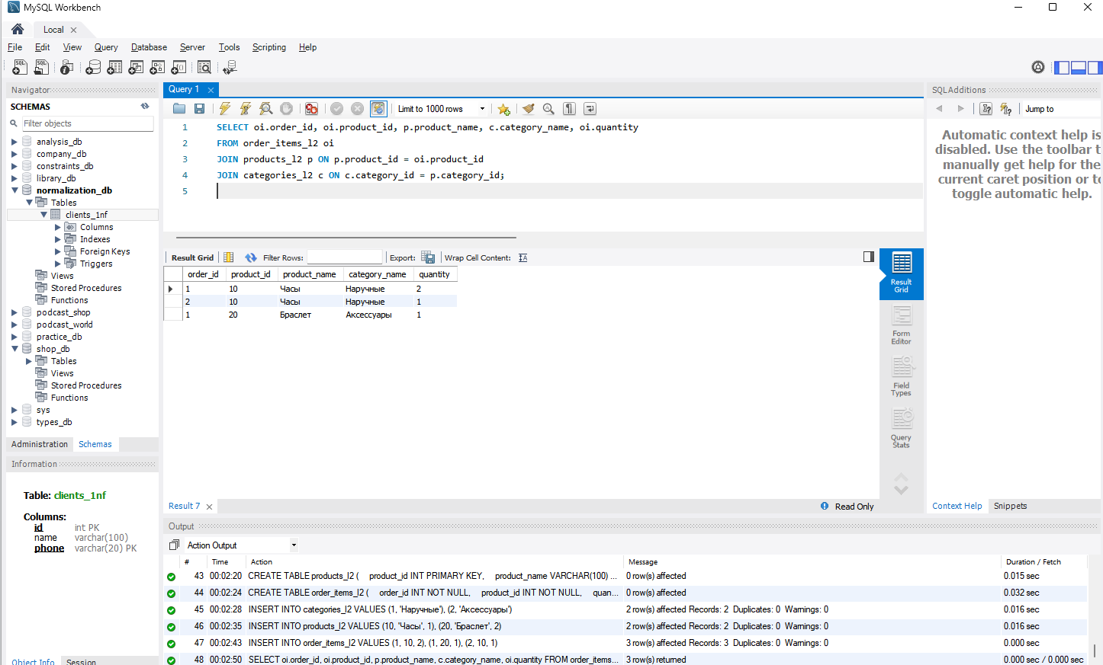
Уровень 3 (повышенный)
Задание 3.1. Дана таблица:
order_id | order_date | client_name | client_email | client_phone | product_name | manufacturer | country | price | quantity
1 | 2026-04-02 | Сидорова | sidorova@mail.ru | 123-45-67 | Кроссовки | Восток | Россия | 2190 | 1
1 | 2026-04-02 | Сидорова | sidorova@mail.ru | 123-45-67 | Сандалии | Casio | Япония | 2790 | 1
2 | 2026-04-05 | Павлова | pavlova@mail.ru | 555-55-55 | Сапоги | Восток | Россия | 25000 | 1
Приведите к 3НФ:
Ваш SQL:
sql
CREATE TABLE clients_l3 (
client_id INT PRIMARY KEY,
client_name VARCHAR(100) NOT NULL,
client_email VARCHAR(100) UNIQUE NOT NULL,
client_phone VARCHAR(20) NOT NULL
);

CREATE TABLE manufacturers_l3 (
manufacturer_id INT PRIMARY KEY,
manufacturer_name VARCHAR(100) NOT NULL,
country VARCHAR(100) NOT NULL
);

CREATE TABLE products_l3 (
product_id INT PRIMARY KEY,
product_name VARCHAR(100) NOT NULL,
manufacturer_id INT NOT NULL,
price NUMERIC(10,2) NOT NULL,
FOREIGN KEY (manufacturer_id) REFERENCES manufacturers_l3(manufacturer_id)
);

CREATE TABLE orders_l3 (
order_id INT PRIMARY KEY,
order_date DATE NOT NULL,
client_id INT NOT NULL,
FOREIGN KEY (client_id) REFERENCES clients_l3(client_id)
);

CREATE TABLE order_items_l3 (
order_id INT NOT NULL,
product_id INT NOT NULL,
quantity INT NOT NULL,
PRIMARY KEY (order_id, product_id),
FOREIGN KEY (order_id) REFERENCES orders_l3(order_id),
FOREIGN KEY (product_id) REFERENCES products_l3(product_id)
);

INSERT INTO clients_l3 VALUES
(1, 'Сидорова', 'sidorova@mail.ru', '123-45-67'),
(2, 'Павлова', 'pavlova@mail.ru', '555-55-55');
INSERT INTO manufacturers_l3 VALUES (1, 'Восток', 'Россия'), (2, 'Casio', 'Япония');
INSERT INTO products_l3 VALUES
(1, 'Кроссовки', 1, 2190),
(2, 'Сандалии', 2, 2790),
(3, 'Сапоги', 1, 25000);
INSERT INTO orders_l3 VALUES (1, '2026-04-02', 1), (2, '2026-04-05', 2);
INSERT INTO order_items_l3 VALUES (1, 1, 1), (1, 2, 1), (2, 3, 1);

SELECT * FROM order_items_l3;
Результат: ☑
📸 Вставьте скриншот:
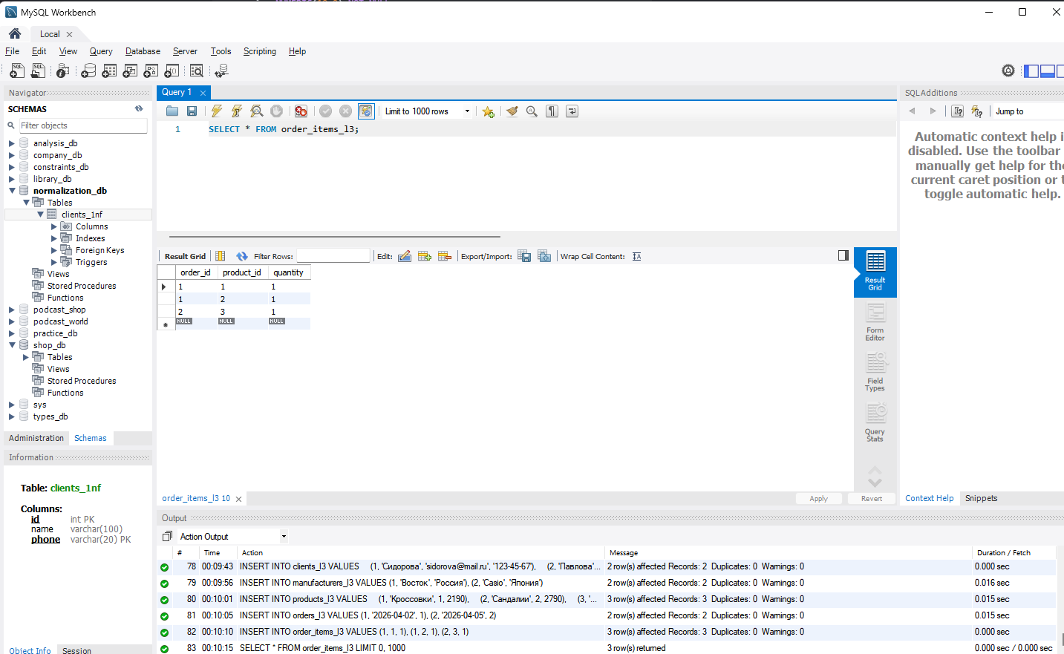
ЗАДАНИЕ 7: Творческий уровень (5 минут)
Задание 7.1. Придумайте свою таблицу с нарушениями нормализации и приведите её к 3НФ.
Исходная таблица:
order_id | client_name | client_email | podcast_title | genre
1 | Орлов | orlov@mail.ru | Код и кофе | IT
2 | Орлов | orlov@mail.ru | Баги и фичи | IT
3 | Смирнова | smirnova@mail.ru | Голоса прошлого | История
Приведённая к 3НФ:
Таблица pod_clients:
client_id | client_name | client_email
1 | Орлов | orlov@mail.ru
2 | Смирнова | smirnova@mail.ru

Таблица pod_genres:
genre_id | genre_name
1 | IT
2 | История

Таблица pod_podcasts:
podcast_id | podcast_title | genre_id
1 | Код и кофе | 1
2 | Баги и фичи | 1
3 | Голоса прошлого | 2

Таблица pod_orders:
order_id | client_id | podcast_id
1 | 1 | 1
2 | 1 | 2
3 | 2 | 3

Ваш SQL:
sql
CREATE TABLE pod_clients (
client_id INT PRIMARY KEY,
client_name VARCHAR(100) NOT NULL,
client_email VARCHAR(100) UNIQUE NOT NULL
);

CREATE TABLE pod_genres (
genre_id INT PRIMARY KEY,
genre_name VARCHAR(100) NOT NULL
);

CREATE TABLE pod_podcasts (
podcast_id INT PRIMARY KEY,
podcast_title VARCHAR(150) NOT NULL,
genre_id INT NOT NULL,
FOREIGN KEY (genre_id) REFERENCES pod_genres(genre_id)
);

CREATE TABLE pod_orders (
order_id INT PRIMARY KEY,
client_id INT NOT NULL,
podcast_id INT NOT NULL,
FOREIGN KEY (client_id) REFERENCES pod_clients(client_id),
FOREIGN KEY (podcast_id) REFERENCES pod_podcasts(podcast_id)
);

INSERT INTO pod_clients VALUES (1, 'Орлов', 'orlov@mail.ru'), (2, 'Смирнова', 'smirnova@mail.ru');
INSERT INTO pod_genres VALUES (1, 'IT'), (2, 'История');
INSERT INTO pod_podcasts VALUES (1, 'Код и кофе', 1), (2, 'Баги и фичи', 1), (3, 'Голоса прошлого', 2);
INSERT INTO pod_orders VALUES (1, 1, 1), (2, 1, 2), (3, 2, 3);

SELECT o.order_id, c.client_name, c.client_email, p.podcast_title, g.genre_name
FROM pod_orders o
JOIN pod_clients c ON c.client_id = o.client_id
JOIN pod_podcasts p ON p.podcast_id = o.podcast_id
JOIN pod_genres g ON g.genre_id = p.genre_id;
Результат: ☑
📸 Вставьте скриншот:
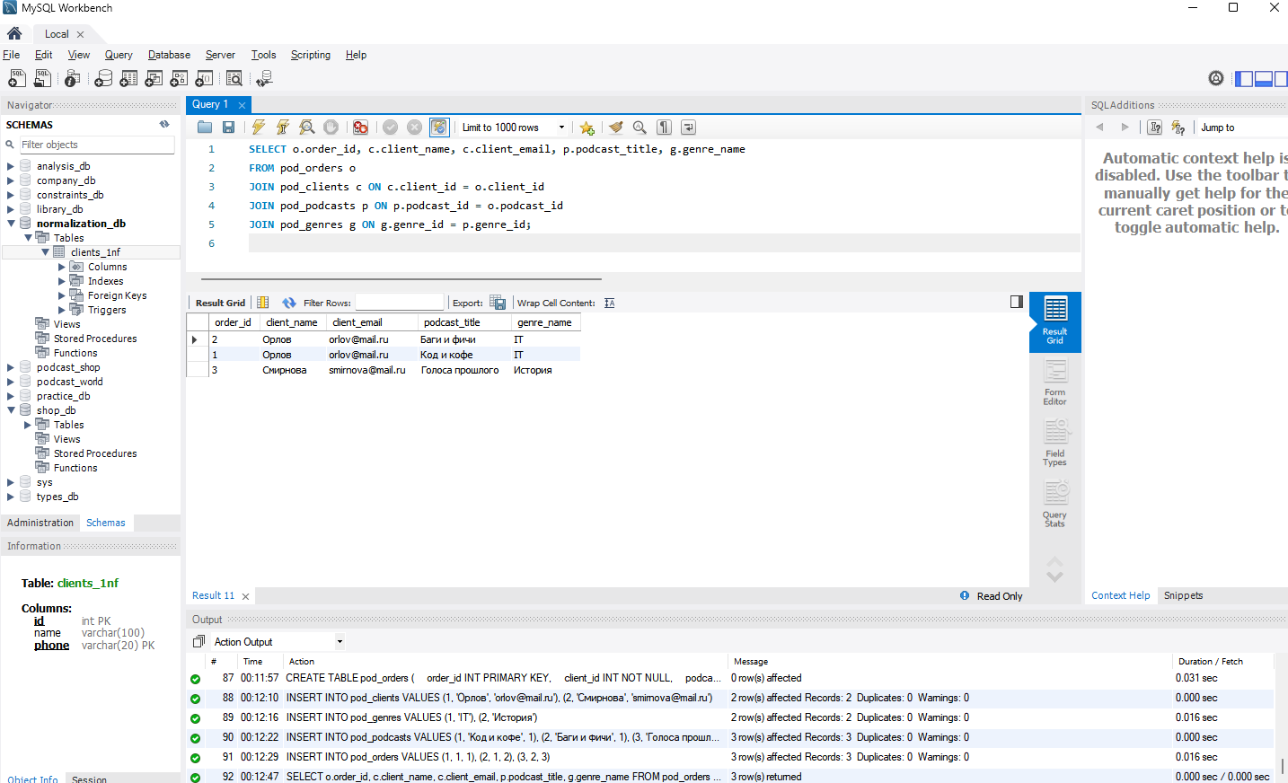
📝 КОНТРОЛЬНЫЕ ВОПРОСЫ (10 минут)
Ответьте на вопросы:
1. Что такое нормализация?
Нормализация — это процесс разделения больших таблиц на несколько маленьких связанных таблиц для устранения избыточности и аномалий.
2. Зачем нужна нормализация?
Чтобы данные не дублировались, не возникали аномалии вставки, обновления и удаления, а информация в базе оставалась целостной и согласованной (например, в «Мире подкастов» название жанра хранится один раз).
3. Что такое 1НФ?
1НФ — первая нормальная форма: все значения в полях атомарные (неделимые), в одной ячейке — одно значение (например, один телефон, а не список через запятую).
4. Что такое 2НФ?
2НФ — таблица находится в 1НФ, и все неключевые атрибуты зависят от всего первичного ключа, а не от его части (нет частичных зависимостей).
5. Что такое 3НФ?
3НФ — таблица находится в 2НФ, и неключевые атрибуты не зависят друг от друга (нет транзитивных зависимостей).
6. Что такое транзитивная зависимость?
Это зависимость, когда неключевой атрибут зависит от другого неключевого атрибута, а не напрямую от ключа: id → category_id → category_name.
7. Что такое частичная зависимость?
Это зависимость неключевого атрибута от части составного ключа, а не от всего ключа (например, product_name зависит только от product_id в ключе (order_id, product_id)).
8. Как устранить транзитивную зависимость?
Вынести зависимые атрибуты в отдельную таблицу и связать таблицы внешним ключом: category_name переносим в таблицу categories, а в products оставляем только category_id.
9. Что такое избыточность?
Избыточность — многократное хранение одних и тех же данных (например, телефон клиента повторяется в каждом его заказе, а жанр «IT» — в каждой строке подкаста этого жанра).
10. Что такое аномалия обновления?
Это проблема, при которой изменение данных нужно выполнять сразу в нескольких строках: сменился телефон клиента — надо обновить все его заказы, иначе данные станут противоречивыми.
11. Что такое атомарность?
Атомарность — свойство значения быть неделимым: его нельзя разбить на более мелкие части (ФИО лучше хранить в полях фамилия, имя, отчество).
12. Что такое составной ключ?
Составной ключ — первичный ключ из двух и более полей, например (order_id, product_id) в таблице позиций заказа.
13. Что даёт нормализация?
Нет избыточности, нет аномалий вставки, обновления и удаления, данные целостны и согласованы, базу легче расширять, экономится место на диске.
14. Когда не стоит нормализовывать?
Когда таблиц становится слишком много и запросы усложняются, много JOIN замедляют работу, а также для аналитических отчётов, где нужны денормализованные данные.
15. Приведите пример транзитивной зависимости.
В таблице подкастов (id, title, genre_id, genre_name): podcast_id → genre_id → genre_name — название жанра зависит от genre_id, а не от самого подкаста. Решение: вынести жанры в отдельную таблицу genres.
🎯 ИТОГИ ПАРЫ (5 минут)
Что вы узнали?
№ | Знание | Отметка
1 | Что такое нормализация | ☑
2 | 1НФ | ☑
3 | 2НФ | ☑
4 | 3НФ | ☑
5 | Транзитивная зависимость | ☑
6 | Частичная зависимость | ☑
7 | Как найти транзитивную зависимость | ☑
8 | Когда не стоит нормализовывать | ☑
Что вы сделали?
№ | Действие | Отметка
1 | Создали БД | ☑
2 | Привели к 1НФ | ☑
3 | Привели к 2НФ | ☑
4 | Привели к 3НФ | ☑
5 | Самостоятельная работа | ☑
6 | Разноуровневое задание | ☑
7 | Творческое задание | ☑
8 | Вставили скриншоты | ☑
Рефлексия
Что было легко?
Приводить таблицы к 1НФ и находить многозначные поля, а также выносить повторяющиеся данные (категории, производителей) в отдельные таблицы.
Что было сложно?
Находить транзитивные зависимости в большой таблице (особенно цепочку manufacturer → country) и правильно разбивать её на 6 таблиц со связями.
Что нужно повторить?
Различие между частичной и транзитивной зависимостью, а также когда нормализацию лучше не применять; перед следующей парой — обозначения ER-диаграмм.
Какой уровень задания вы выполнили?
☑ Уровень 1 (базовый)
☑ Уровень 2 (средний)
☑ Уровень 3 (повышенный)
📊 КРИТЕРИАЛЬНОЕ ОЦЕНИВАНИЕ
№ | Критерий | Баллы | Ваш балл
1 | БД создана | 0–2 | 2
2 | 1НФ | 0–2 | 2
3 | 2НФ | 0–2 | 2
4 | 3НФ | 0–2 | 2
5 | Самостоятельная работа | 0–2 | 2
6 | Разноуровневое задание | 0–2 | 2
7 | Творческое задание | 0–2 | 2
8 | Скриншоты вставлены | 0–2 | 2
9 | Контрольные вопросы | 0–2 | 2
10 | Рефлексия | 0–2 | 2
ИТОГО |  | 20 | 2
Оценка:
- 18–20 баллов — «Отлично»
- 14–17 баллов — «Хорошо»
- 10–13 баллов — «Удовлетворительно»
- 0–9 баллов — «Неудовлетворительно»
📤 РАЗМЕЩЕНИЕ РЕЗУЛЬТАТОВ В GITHUB
Репозиторий: up11-project-aleshin
Преподаватель добавлен: mawr89-rgb
Что выложить после пары:
№ | Что | Файл | Папка
1 | Рабочая тетрадь | rabochaya-tetrad-para-07.md | workbooks/
2 | SQL-скрипт | 06_normalization.sql | src/db/
3 | Скриншоты | screenshot_07_*.png | screenshots/para-07/
Команды Git:
bash
git add workbooks/rabochaya-tetrad-para-07.md
git add src/db/06_normalization.sql
git add screenshots/para-07/
git commit -m "Пара 7: Нормализация до 3НФ"
git push origin main
Проверка:
№ | Что проверено | Отметка
1 | Рабочая тетрадь выложена | ☐
2 | SQL-скрипт выложен | ☐
3 | Скриншоты выложены | ☐
4 | Коммит сделан | ☐
5 | Push выполнен | ☐
6 | Преподаватель добавлен | ☐
7 | Инвайт выслан | ☐
8 | Инвайт принят | ☐
Ссылка на репозиторий:
📚 ДОМАШНЕЕ ЗАДАНИЕ
1. Повторить:
- Нормализация
- 1НФ, 2НФ, 3НФ
- Транзитивные зависимости
2. Подготовиться к следующей паре:
- Тема: «Построение ER-диаграммы в Draw.io»
- Прочитать: обозначения ER-диаграмм
3. Практика:
- Нормализовать 3 таблицы
- Привести к 3НФ
Выполнено
📋 ПРИЛОЖЕНИЯ
Приложение 1: Нормальные формы
Форма | Что требует | Что устраняет
1НФ | Атомарность | Многозначные поля
2НФ | 1НФ + нет частичных зависимостей | Частичные зависимости
3НФ | 2НФ + нет транзитивных зависимостей | Транзитивные зависимости
Приложение 2: Как найти транзитивную зависимость
№ | Шаг
1 | Определите первичный ключ
2 | Найдите неключевые атрибуты
3 | Проверьте зависимости
4 | Если есть — вынесите в отдельную таблицу
Приложение 3: Что даёт нормализация
Плюс | Что даёт
Нет избыточности | Данные в одном месте
Нет аномалий | Вставка, обновление, удаление работают
Целостность | Данные согласованы
Гибкость | Легко добавлять данные
✅ ПРОВЕРКА ВЫПОЛНЕНИЯ
№ | Что проверено | Отметка преподавателя
1 | БД создана | ☐
2 | 1НФ | ☐
3 | 2НФ | ☐
4 | 3НФ | ☐
5 | Самостоятельная работа | ☐
6 | Разноуровневое задание | ☐
7 | Творческое задание | ☐
8 | Скриншоты вставлены | ☐
9 | Контрольные вопросы | ☐
10 | Рефлексия | ☐
Оценка: _________________
Подпись преподавателя: _________________
Дата: «___» __________ 2026 г.
📖 РЕКОМЕНДУЕМЫЕ ИСТОЧНИКИ
- Официальная документация PostgreSQL 18: https://www.postgresql.org/docs/18/
- Голицына О.Л. Основы проектирования баз данных. — М.: Форум, 2021.
- Электронный тренажёр «Упражнения по SQL»: https://sql-ex.ru/
Рабочая тетрадь разработана для УП.11
Пара № 7: Нормализация до 3НФ
Продолжительность: 90 минут
Руководитель практики: _________________ / _______________
Дата: «___» __________ 2026 г.

